MINISTERIO DE EDUCACIÓN PLANEAMIENTO DIDÁCTICO SEMANAL
ÁREA: PSICOMOTORA DOCENTE: ANABEL DE LEÓN
TRIMESTRE: I SEMANA DEL: GRUPO: PRE KINDER COMPETENCIA: AUTONOMÍA E INICIATIVA PERSONAL.
OBJETIVO DE APRENDIZAJE: Identifica su esquema corporal, cuidando la postura respecto a los objetos que le rodean y ejercitando el dominio lateral.

LOGROS DE APRENDIZAJE | CONTENIDO | METODOLOGÍA DE LA ENSEÑANZA  Actividades, Estrategias, Técnicas, Y Recursos | INDICADORES DE LOGROS | ESTRATEGÍAS DE EVALUACIÓN
-Identificar las partes de su cuerpo y la de su compañero. | Conceptual: Esquema corporal.  - Cabeza.  - Tronco.  - extremidades.  Procedimental: Localización e identificación del esquema corporal por medio de cantos, juegos, rondas.  Actitudinal:  -Aceptación y cuidado de la parte del esquema corporal. | De inicio:  -Lluvias de ideas.  -Conversatorio del tema.  -Canción de las partes del cuerpo.  De Desarrollo:  -Explica con claridad las partes del cuerpo y su función.  -Observa y colorea las imágenes de las partes del cuerpo y arma el rompecabezas.  -Escucha las canciones y rondas.  -Conoce las reglas del juego.  De Cierre:  - Explica con sus palabras porque debemos conocer nuestro cuerpo y la función.  -Canta canciones y rondas de las partes del cuerpo. | -Identifica las partes de su cuerpo. los movimientos propios, al compás de la música y diferentes actividades lúdicas. | Diagnóstica:  Formativa:
Bibliografía: daielcosivillegas. Abolog, YouTube.

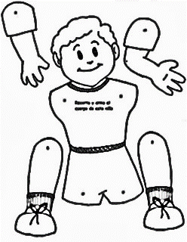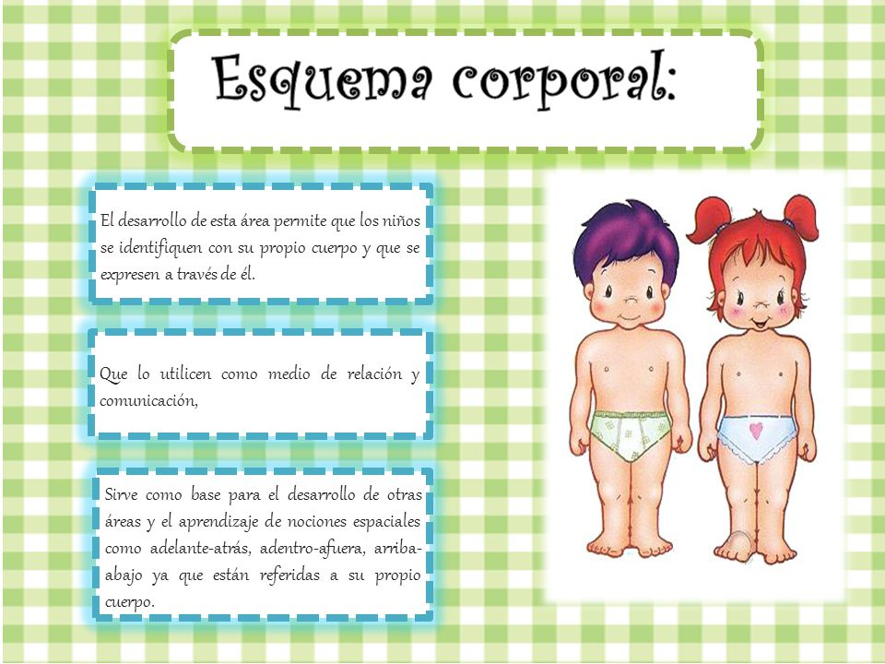
Slideplayer
Imagen del esquema corporal.

